Elaborar um diagrama E-R para uma seguradora de automóveis
Entidades:
Cliente, Apólice, Veículo e Acidentes.
Requisitos:
a) Um cliente pode ter várias apólices (no mínimo uma);
b) Cada apólice somente dá cobertura a um veículo;
c) Um veículo pode ter zero ou n registros de acidentes a ele.
Atributos:
a) Cliente: Número, Nome e Endereço, outros atributos importantes;
b) Apólice: Número e Valor;
c) Carro: Registro e Marca, outros atributos importantes;
d) Acidente: Data, Hora e Local;

Dicionário de Dados
- Tabela Cliente
Nome do Campo | Tipo | Tamanho | Restrição

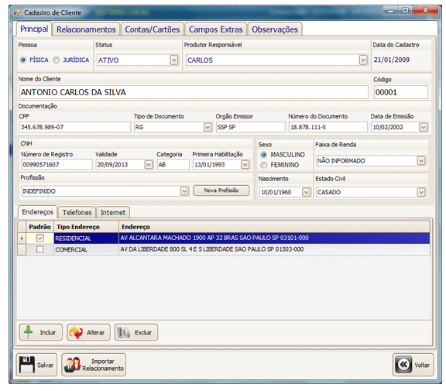
- Tabela Veículo
Nome do Campo | Tipo | Tamanho | Restrição

